В нашей группе с 11.04 по 15.04 прошла неделя «День космонавтики»

Для формирования начальных представлений у детей о космосе использовались наглядные и демонстрационные материалы, проводились занятия и беседы на соответствующую тематику. Смотрели мультфильмы и презентации.
Ребята познакомились с профессиями-космонавт, летчик. С интересом слушали рассказы о различных планетах солнечной системы. Учились находить сходства и различия, выделять цвет, форму, величину планет. Побывали в творческой мастерской, где рисовали и выполняли аппликацию «Ракета»
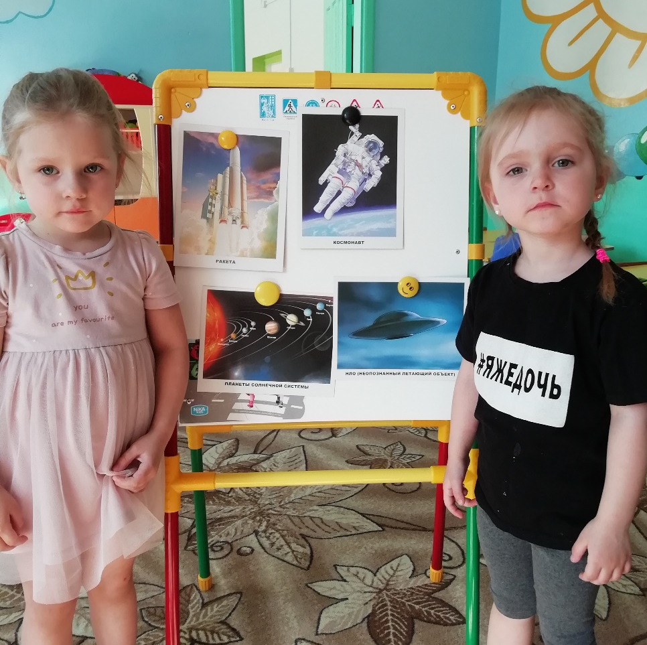
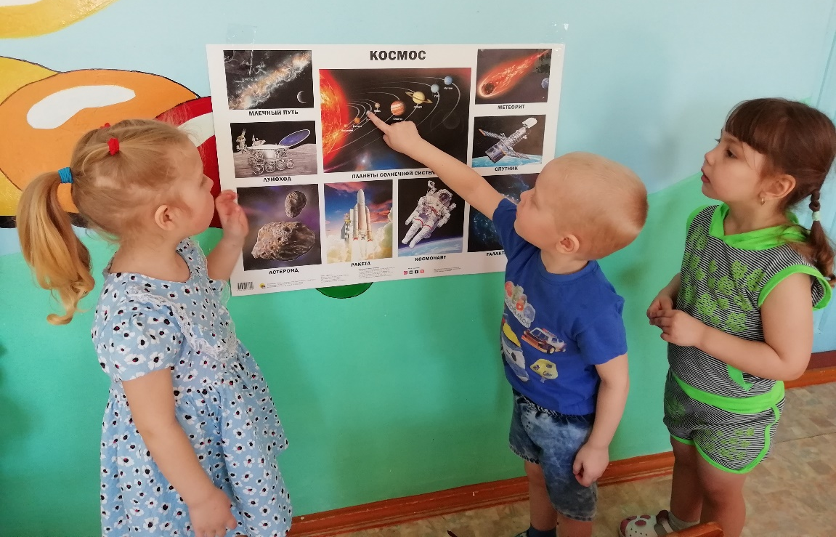

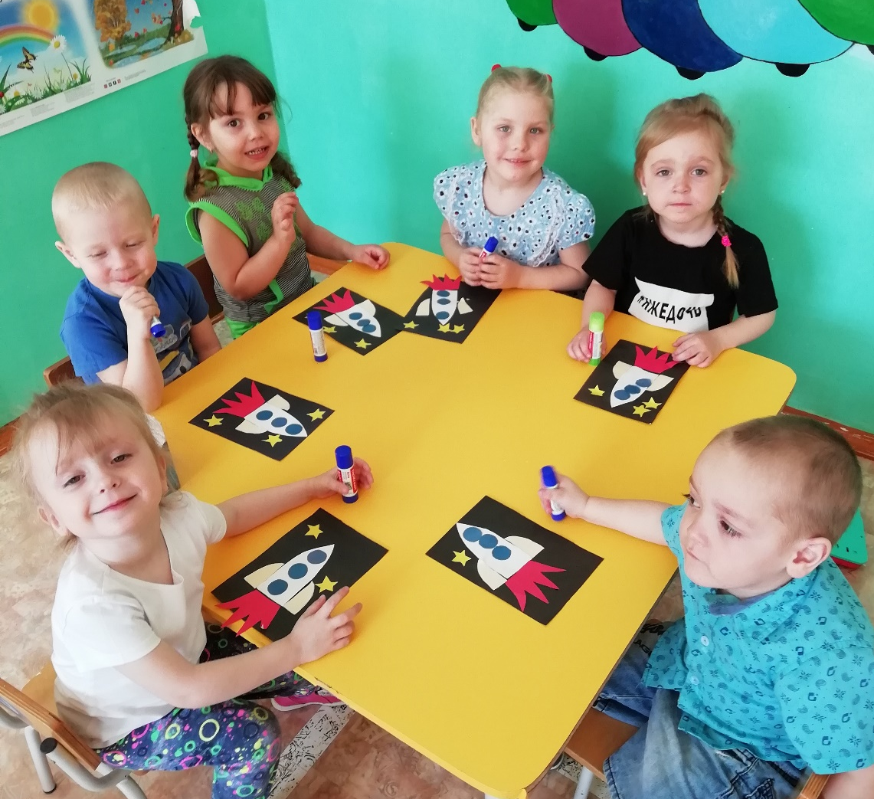

Младшая группа
Воспитатель: Бауэр О.Н.

